結いの実だより 号
vol.2
H31.1
発行

あけましておめでとうございます！里親サポートセンター結いの実です。
昨年中は大変お世話になりました。年末年始はいかがでしたか？
里親サポートセンター結いの実は、本年も皆さんと手を取り合い、
一緒に歩んでいきたいと思っています(*^-^*)
本年もどうぞよろしくお願い致します。
スタッフ今年の抱負

武樋：自分も周りの人も笑いの多い一年に 坂本：体力づくり！
なりますように。 エレベーターを使わないとか、
自転車や徒歩での出勤をするとか？(^ ^；)
竹村：日々笑顔 日々発見 利岡：子どもと遊園地に行く。
日々健康 日々感謝 で過ごす。 よさこいに出場したい。

楠瀬：毎月１冊は本を読んで、スキルアップ！ 溝渕：仕事もプライベートも楽しむ！！
今年も頑張ります！

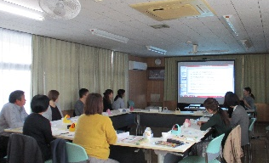
あつあつごはんと
ふりかけやチーズで
簡単おこめせんべい！
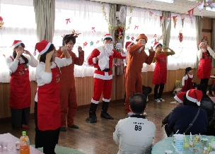
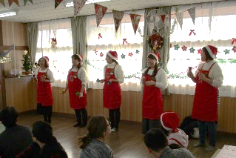
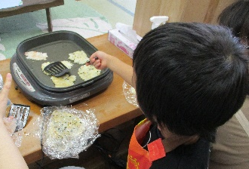
１１、１２月の活動

サンタとトナカイと
みんなで踊ったよ♪
１１／４ | 里親交流会（みかん狩り）参加
１１／８、９ | 中四国乳児院里親支援専門相談員の集い
１１／１１ | 第３回いちごひろば開催  【親子でたのしくクッキングをしました☆】
１１／１７、１８ | 全国里親大会石川大会参加
１１／１８ | 里親制度説明会＆相談会開催  【７組９名の方が来てくれました！】  みさとフェア参加
１１／２８、２９ | 養育里親登録前研修
１２／９ | 里親サロン忘年会参加
第４回いちごひろば開催
【みんなでクリスマスパーティー！】

１、２月の予定

ぜひご来場ください！

映画『隣る人』上映会＆ 里親制度説明会＆相談会
（映画企画者）稲塚由美子さんトークショー ２／３（日）
１／１８（金） 時間：１３：３０～１６：００
時間：１９：００～２０：２５（上映会） （受付時間１３：００～１３：３０）
２０：３０～２１：００（トークショー） 場所：香南市夜須公民館 大研修室
場所：高知県立美術館ホール 13:30～13:45 里親制度についての説明
児童養護施設「光の子どもの家」に８年間 13:45～14:15 DVD鑑賞
寄り添ったドキュメンタリー映画です。 14:15～16:00 個別相談（受付順）
お問合わせ・お申込み先：０８８－８５６－９９１７ 受付時間を過ぎても１５：００までは
【社会的養護自立支援事業おひさま 途中参加が可能です。
（児童家庭支援センター高知みその内）】 興味、関心のある方にぜひご案内ください。

田尻由貴子先生講演会 『命の尊厳』～子どもは未来の宝～
２／１７（日）
時間：１４：３０～１６：００（受付：１４：００～）
場所：高知市文化プラザかるぽーと １１階 大講義室
“こうのとりのゆりかご”の立ち上げから関わってこられた田尻由貴子さんの講演会です。
いのちのバトンをつなぐ一員として…一緒にお話を聞きませんか？お申込み、お待ちしています。

・１／１３（日）第５回いちごひろば ！つくってあそぼう！ 手作りおもちゃで楽しく遊びましょう♪
・１／２０（日）里親連合会勉強会 山本恒雄先生講演会
・２／１０（日）第６回いちごひろば 内容検討中
・２／２４（日）里親支援専門相談員主催・フレッシュサロン （H28・29・30年度登録里親対象）
今回の担当は・・・ 竹村です☆彡

私のオススメ
“高知に生まれた知恵の森”オーテピア
昨年7月に帯屋町の真ん中にドドーンと存在感のある建物“オーテピア”が開館しました。
みなさんはもう行かれましたか？木のぬくもりと落ち着いた雰囲気に心が癒されるステキな空間です。
私が学生の頃、土曜日の午後は学校帰りに帯屋町でご飯を食べて（ランチなんて言葉も使っていない遠い昔通称“帯ブラ”をしていた時代です）図書館なんて利用したことなかったですが、今、オーテピアはたくさんの学生が利用し、なんだか楽しそうです。平日の日中は比較的空いていて、駐車も可能でした。２階のこどもコーナーにはたくさんの絵本が常設されており、定期的に読み聞かせの催しなども行っています。こんなステキな施設を利用しないのはもったいない！！ ぜひみなさん、足を運んでみてください。

発行
～次回もお楽しみに～ 里親サポートセンター結いの実

